A) BBDD Crea una gráfica para explicar los tipos de bases de datos existentes en la actualidad
Comenta las características principales de cada uno de ellos

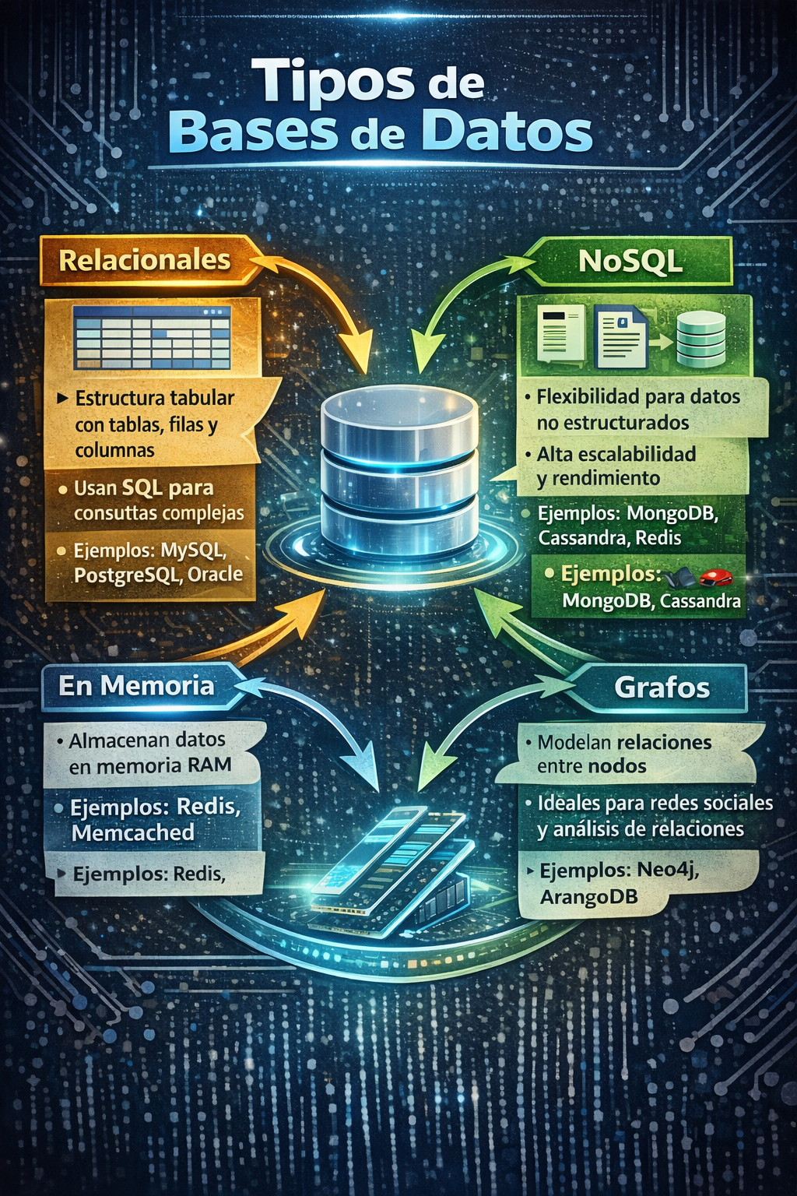

Prompt utilizado: BBDD Crea una gráfica para explicar los tipos de bases de datos existentes en la actualidad Comenta las características principales de cada uno de elloslos puedes generar en una imagen de forma moderna, creativa y llamativa. Añade comentarios en la imagen y flechas. No te olvides de añadir los nombres de las bases correspondientes.

Busca información sobre el uso que tienen cada uno en la actualidad y crea otra gráfica con el volúmen de uso.

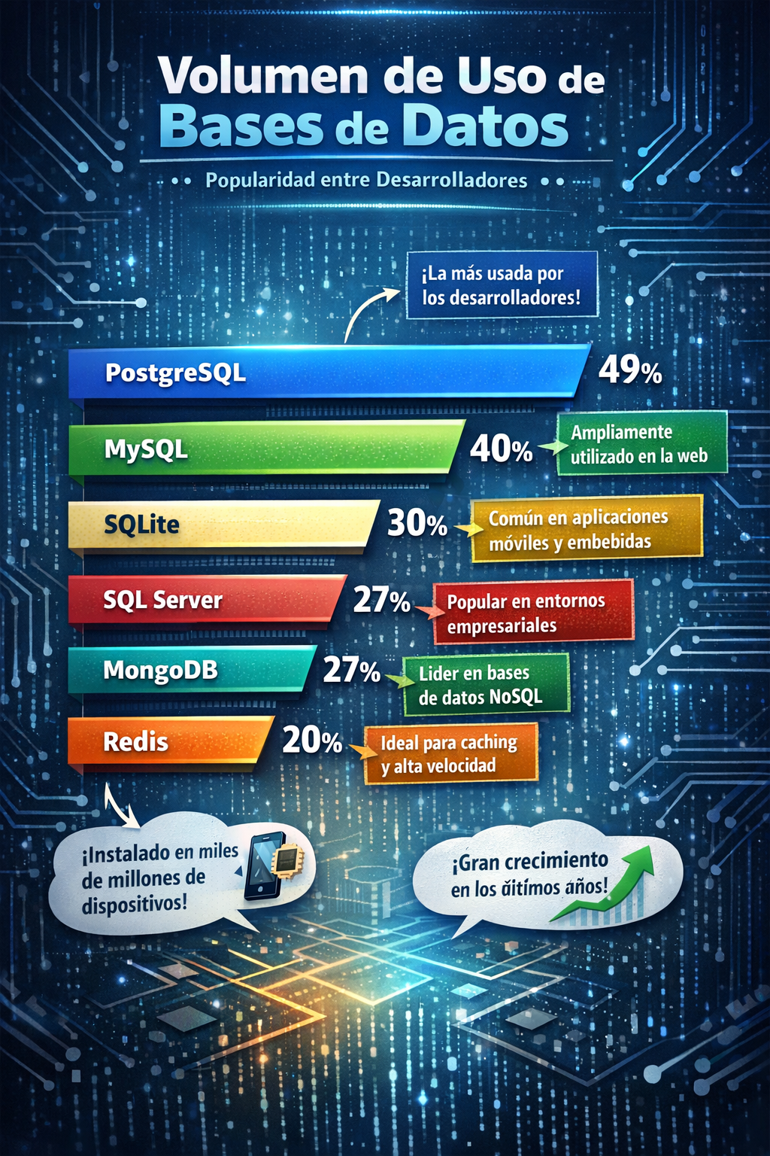

Prompt: Busca información sobre el uso que tienen cada uno en la actualidad y crea otra gráfica con el volúmen de uso de bases de datos os puedes generar en una imagen de forma moderna, creativa y llamativa. Añade comentarios en la imagen y flechas. No te olvides de añadir los nombres de las bases correspondientes.

B) Crea una infografía sobre el ciclo de vida de las aplicaciones web, en un entorno cliente servidor

edita la imagen para añadir comentarios, flechas, simbolos para completar la imagen

Prompt: Crea una infografía sobre el ciclo de vida de las aplicaciones web, en un entorno cliente servidor edita la imagen para añadir comentarios, flechas, simbolos para completar la imagen

